Neues bei D-Giss 2012/13

- Ampelsystem zur schnellen und intuitiven Erkennung von Tätigkeitsbeschränkungen für Schüler (Bestandsverwaltung → Info)
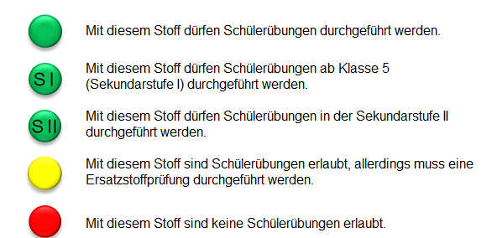

Genaueres (Kürzel, Bedeutung, Erläuterung und zugehörige Farbkennzeichnung) kann nachgelesen werden unter Einstufung→Tätigkeitsbeschränkungen:
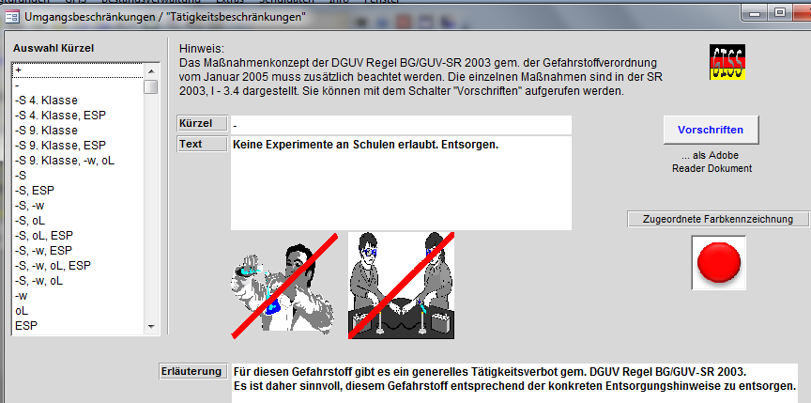
→ diese Ampel-Farbkennzeichnung findet sich im Datenblatt und auf allen Etiketten, nicht aber in der Bestandsverwaltung

- Optimierung des Etikettendrucks
- Etiketten selbst wurden überarbeitet:
- Ampelkennzeichnung
- Synonyme Substanznamen auf dem Etikett z.B. neben Methanol auch Methylalkohol
- Schriftgrößen sind verändert
- Bei mittelgroßen Etiketten keine R/S bzw. H/P-Sätze mehr rechts daneben

- Größere Auswahl beim internen und externen Etikettendruck
nach GHS und nach GefStoffV jeweils in 4 verschiedenen Größen (in der alten ging GHS nur beim internen Etikettendruck)

alt | neu
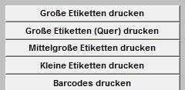 | 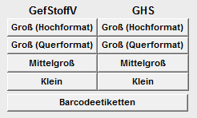

- Alle Häkchen können gleichzeitig gesetzt und gelöscht werden
→ beim internen wie auch externen Etikettendruck
- Bei mittleren und kleinen Etiketten:
- Umsetzung einer Regelung der noch nicht veröffentlichten neuen RiSU 2012?
- Deaktivierung der vereinfachten Kennzeichnung, anstatt dessen anwenderfreundlichere Regelung?

- Im Testbetrieb
Online-Gestis-Informationen bei der Gefahrstoffrecherche; für 80% der Substanzen
→ Einsetzbar z.B. bei Erstellung von Gefährdungsbeurteilungen

- Weitergehende Implementierung von GHS, auch wenn Schulen noch nicht umetikettieren müssen (durch SR 2003 bestätigt)

- Optische Umgestaltungen z.B. bei Datenblättern zu Stoffen

Info: Für Schulen gilt:
• alte und neue Etiketten dürfen nebeneinander verwendet werden, aber nicht auf derselben Flasche
• aber: parallele Kennzeichnung sollte möglichst kurz verwendet werden
• es muss nicht umetikettiert werden, erst bis voraussichtlich Juni 2015

